Título do Trabalho

Cleverson Rezende, Bernardo Augusto, Matheus Augusto, Felipe Paz, Sofia Melo, Rafael Lopes

- Apresentação do problema
O mercado de lazer e entretenimento rural, especialmente o setor de "Pesque e Pague", carece de automação em processos operacionais básicos. Atualmente, o estabelecimento objeto deste estudo realiza toda a sua gestão de atendimento de forma analógica ou semi-automatizada, dependendo exclusivamente de ligações telefônicas e troca de mensagens instantâneas para a reserva de espaços, quiosques e eventos.
Este modelo de operação descentralizado gera gargalos severos, tais como: sobreposição de horários, falta de histórico de clientes, lentidão no atendimento em dias de pico e ausência de uma vitrine digital para consolidar a marca do pesqueiro na região.
- Stakeholders

Para a caracterização das partes interessadas, foram mapeadas as seguintes personas:
● O Proprietário (DuZé): Necessita de centralização. Suas principais motivações são a
redução do tempo gasto respondendo mensagens repetitivas, a eliminação de erros de
agendamento duplo e o controle em tempo real dos eventos alocados no espaço.
● O Cliente Final (Pescador/Família): Busca conveniência. Sua expectativa é conseguir
visualizar a disponibilidade do pesqueiro instantaneamente e realizar uma reserva segura
em poucos cliques, sem a necessidade de aguardar o retorno de uma mensagem.
- Proposta da solução
A solução proposta consiste em uma plataforma web responsiva e integrada. O escopo principal do produto abrange:
● Módulo de Agendamento Online com calendário interativo de disponibilidade.
● Painel Administrativo para controle de fluxo de caixa, gerenciamento de usuários e
atualização de inventário/estoque.
● Módulo de Notificações para confirmação automatizada de reservas.
- Projeto da solução
A arquitetura foi projetada seguindo as melhores práticas de desenvolvimento full-stack modernas, garantindo escalabilidade e separação de responsabilidades:

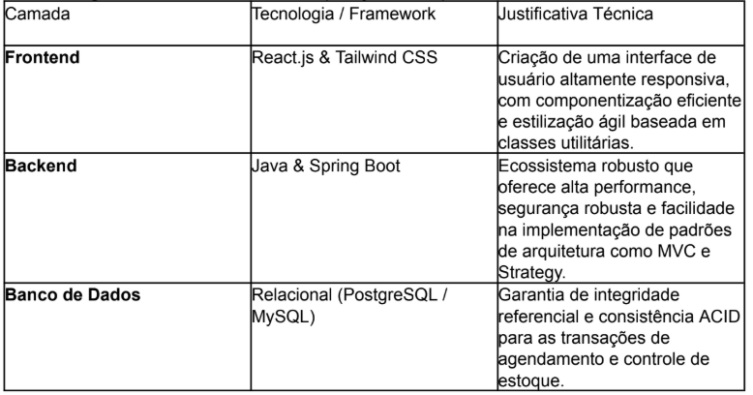
- Artefatos principais
Como parte do ciclo de desenvolvimento, os seguintes artefatos técnicos foram concebidos
para sustentar a solução:
● Modelagem de Processos (BPMN): Mapeamento do fluxo de agendamento "As-Is"
(atual por mensagens) versus o fluxo "To-Be" (automatizado pela plataforma).
● Protótipos de Tela: Interfaces de alta fidelidade para o dashboard do proprietário e a
tela de agendamento do cliente.
● Diagrama de Classes: Estruturação das entidades do sistema (Cliente, Reserva,
Produto, Evento) utilizando os conceitos de orientação a objetos.
- Conclusões
O desenvolvimento do sistema de gestão para o DuZé Pesqueiro mitiga com sucesso as dores
do agendamento manual. Os principais resultados alcançados envolvem a redução do atrito no
atendimento ao cliente e a centralização gerencial do negócio. Como lição aprendida,
destaca-se a importância de alinhar requisitos de software complexos com a usabilidade
exigida por usuários de diferentes perfis tecnológicos.

